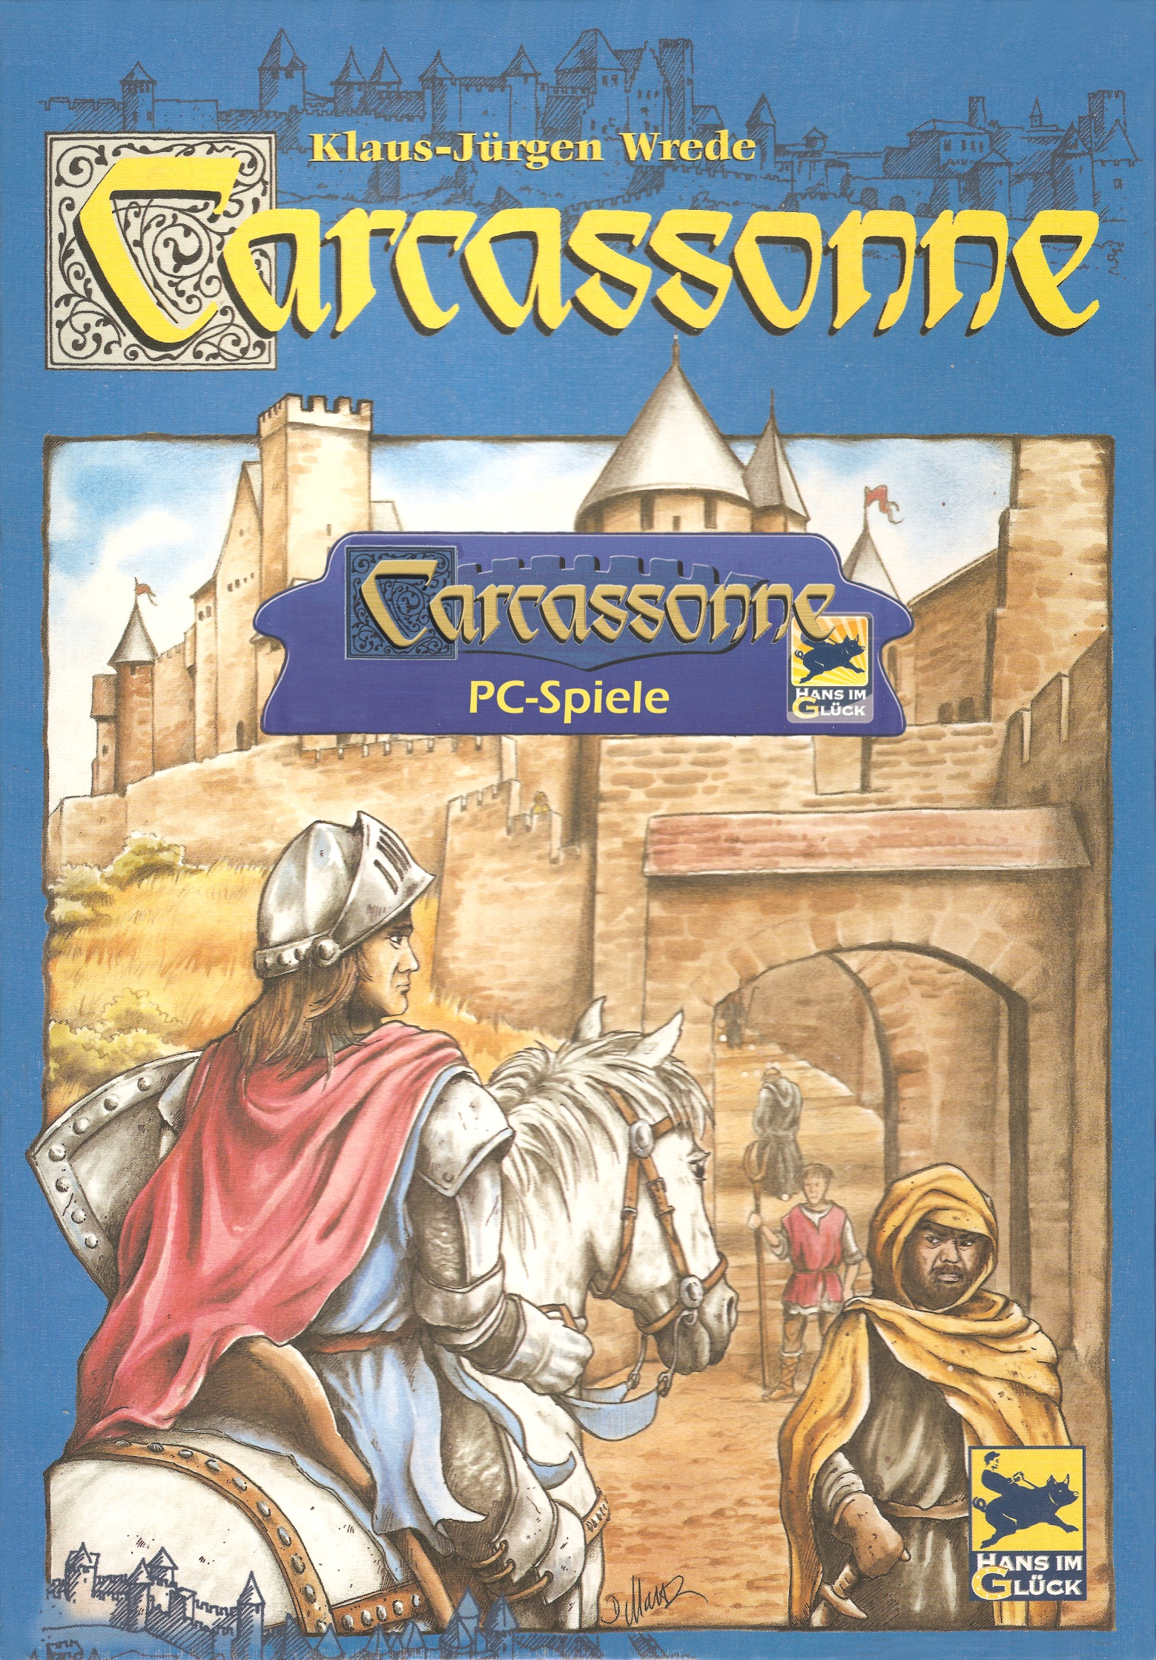
Carc Tools

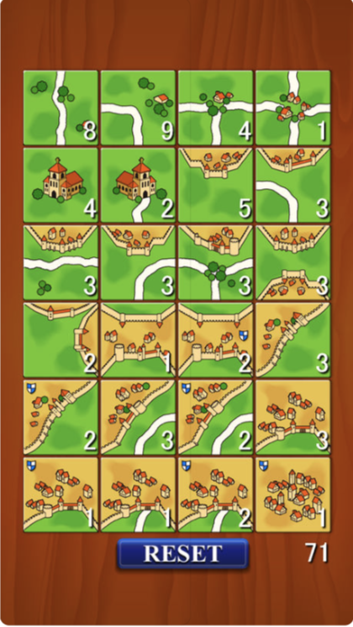 | Dies ist ein Hilfsmittel zum Spiel Carcassonne.  Es kann die Anzahl der verbleibenden Karten gezählt werden.
  EAN-GTIN: | Nicht vergeben
  Version: | 1.2.1
  Stand: | 2018
  Autor: | Takashi Kohara
  Preis: | 5,49 €

Carcapp - Carcassonne Scoreboard

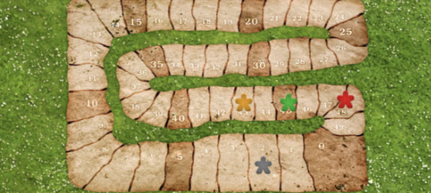
  Dies ist ein Hilfsmittel zum Spiel Carcassonne.
  Es können die Punkte für mehrere Spieler gezählt werden
  EAN-GTIN: | Nicht vergeben
  Version: | ?
  Stand: | 2015
  Autor: | Ben Goevaerts
  Preis: | 1,09 €

Carcassonne Scoreboard

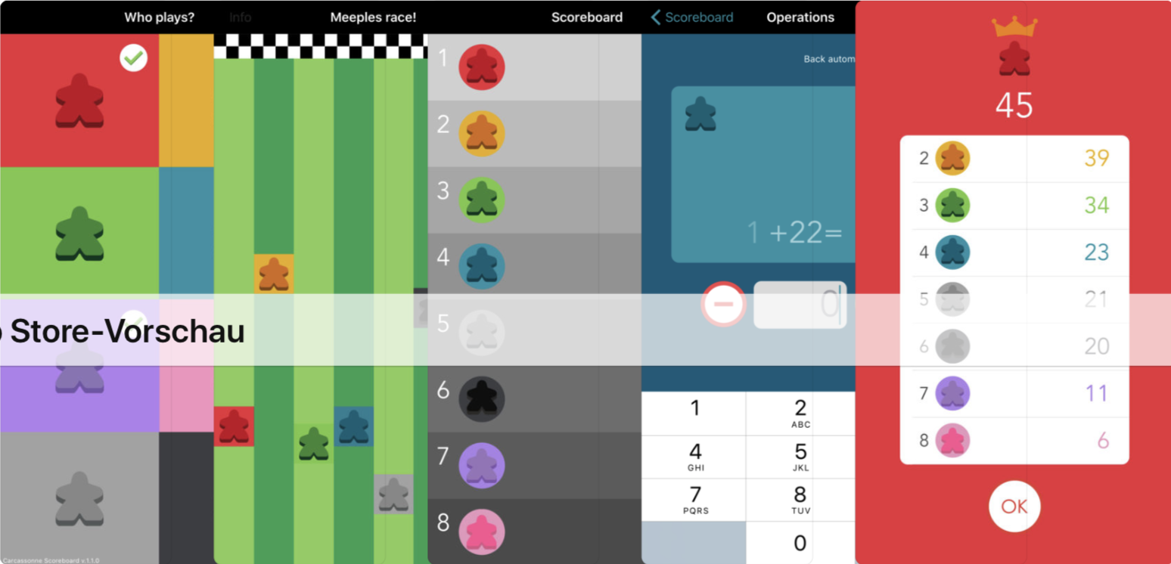
  Dies ist ein Hilfsmittel zum Spiel Carcassonne.
  Es können die Punkte für mehrere Spieler gezählt werden
  EAN-GTIN: | Nicht vergeben
  Version: | 1.2.0
  Stand: | 2015
  Autor: | Jose M. Lopez
  Preis: | 1,09 €

Carcassonne Spiel

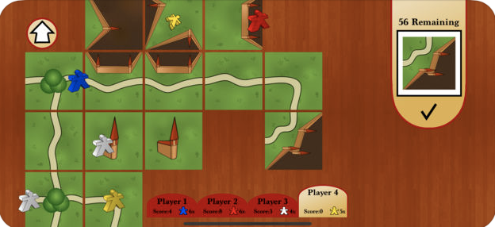
  Beschreibung aus dem App Store:
  Carcassonne Spiel ist ein Brettspiel mit Kärtchen. Man kann das Spiel spielen mit zwei, drei oder vier Spielern.
  Die Spieler legen Zug um Zug die Landschaftskarten aus. Es entstehen Straßen, Städte, Klöster und Wiesen, auf welche die Spieler ihre Gefolgsleute setzen können, um Punkte zu ergattern. Da man sowohl während des Spiels als auch am Ende Punkte erhalten kann, steht der Sieger erst nach der Schlusswertung fest.
  Man kann das Spiel online gegen Ihre Freunde spielen oder offline gegen dem Computer spielen. Es ist auch möglich das Spiel lokal zu spielen. Dann verwendet man nur ein iPad/iPhone.
  Das Spiel wird immer automatisch gespeichert beim beenden der App.
  Funktionen:
  - Spiel fortsetzen
  - Computerspielern
  - Lokal Multiplayer-Spiel
  Soundeffekte und Hintergrundmusik von Samuel Boechat.
  EAN-GTIN: | Nicht vergeben
  Version: | 1.6.2
  Stand: | 2015
  Autor: | Bastiaan Modderkolk
  Preis: | 4,49 €

